**МИНИСТЕРСТВО НАУКИ И ВЫСШЕГО ОБРАЗОВАНИЯ РОССИЙСКОЙ ФЕДЕРАЦИИ**

**Федеральное государственное бюджетное образовательное учреждение высшего образования**

**«Московский политехнический университет»**

|  |  |
| --- | --- |
|  |  |
|  |  |

ОТЧЕТ  
**«Maya, 3Ds Max, Unity для инженерных задач   
с использованием технологий AR, VR»**

По дисциплине:   
**Проектная деятельность**

**Выполнили:** Петров Д.В.

Пугачева Е.О.

Миронов А.Ю.

Мова В.М.

Москва, 2020

ОГЛАВЛЕНИЕ

АННОТАЦИЯ 3

ВВЕДЕНИЕ 3

ОБЩЕЕ ЗАДАНИЕ 3

УЧАСТНИКИ И РОЛИ 3

ИНДИВИДУАЛЬНЫЕ ПЛАНЫ УЧАСТНИКОВ 4

СОДЕРЖАТЕЛЬНЫЕ ГЛАВЫ 8

Поиск учебно-методических материалов 8

Предоставление курсов студентам и их прохождение 8

Работа над визуализацией 8

Работа над веб-сайтом 8

Разработка методических материалов 9

Разработка проектной документации 9

РЕЗУЛЬТАТЫ 9

ЗАКЛЮЧЕНИЕ 12

## АННОТАЦИЯ

В данном отчете представлены описание проекта, основные цели и задачи, участники проекта и их роли и планы в этом семестре, рассмотрены основные этапы проекта и подведены итоги деятельности команды в текущем семестре.

## ВВЕДЕНИЕ

Невозможно представить предприятие без оборудования, работе с которым нужно обучить работников, а в технических институтах же преподавателю сложно показать студенту работу станка так, чтобы он точно мог представлять, что он делает и главное как. Но так как на слух информацию без визуального подробного содержания обычно воспринимать человеку сложно, то нужно давать возможность видеть глазами и взаимодействовать с объектом изучения посредством использования новых технологий – виртуальной и дополненной реальности. В России этому направлению еще предстоит внедряться на производства и другие отрасли, система только недавно стала актуальной в стране. AR- и VR-технологии широко используются в развлекательных целях, однако применять их с успехом можно и в задачах инженерной направленности, для чего и был создан данный проект.

## ОБЩЕЕ ЗАДАНИЕ

3D-моделирование сборки аппарата, текстурирование и анимация текучих сред и газов. Разработка обучающего видео по работе аппаратов (в данном семестре – теплообменника) и учебных пособий. AR 3D-сцена с моделями аппаратов. Написание сайта о деятельности проекта. Обучение студентов первого и второго курсов работы с программными продуктами и помощь в освоении курсов.

## УЧАСТНИКИ И РОЛИ

Всего количество участников проекта в данном семестре насчитывает 21 человек. Коллектив состоит из студентов первого, второго и третьего курсов.

* Петров Д.В. – team lead, распределение работ и планирование проекта. Выполнение основной работы по моделированию, анимации и текстурированию. Написание методических материалов.
* Миронов А.Ю. – выполнение основной работы по моделированию, анимации и текстурированию.
* Мова В.М. – выполнение основной работы по моделированию, анимации и тектсурированию. Написание методических материалов.
* Пугачева Е.О. – написание методических материалов. Создание постера и другой документации проекта.
* Яранцев В.А. – написание сайта.
* Чулкин Д.С. – введение в тему проекта. Обучение работе с программными продуктами.
* Муравьёв А.Г. – введение в тему проекта. Обучение работе с программными продуктами. Выполнение основной работы по моделированию, анимации и текстурированию.
* Соловьева Е.А. – введение в тему проекта. Обучение работе с программными продуктами.
* Евтухов В.Д. – введение в тему проекта. Обучение работе с программными продуктами.
* Платонов Д.А. – введение в тему проекта. Обучение работе с программными продуктами.
* Иванов А.А. – введение в тему проекта. Обучение работе с программными продуктами.
* Андреев Р.А. – введение в тему проекта. Обучение работе с программными продуктами.
* Балобанов А.А. – введение в тему проекта. Обучение работе с программными продуктами.
* Рахметов Р.Р. – введение в тему проекта. Обучение работе с программными продуктами.
* Петренко А.А. – введение в тему проекта. Обучение работе с программными продуктами. Выполнение основной работы по моделированию, анимации и текстурированию.
* Толстых С.С. – введение в тему проекта. Обучение работе с программными продуктами.
* Терешин Н. – введение в тему проекта. Обучение работе с программными продуктами.
* Смирнова М.В. – введение в тему проекта. Обучение работе с программными продуктами.
* Аюпов С.А. – введение в тему проекта. Обучение работе с программными продуктами.
* Усвяцов А.Д. – введение в тему проекта. Обучение работе с программными продуктами.
* Соболевский В.Д. – введение в тему проекта. Обучение работе с программными продуктами.

## ИНДИВИДУАЛЬНЫЕ ПЛАНЫ УЧАСТНИКОВ

Индивидуальные планы работ участников представлены в табл.1.

|  |  |
| --- | --- |
| **Участник** | **Индивидуальный план работ** |
| Петров Д.В. | 1. Оказание методической помощи первому и второму курсу 2. Предоставление курсов и информации по проекту 3. Ведение репозитория, доски на Trello 4. Организация, проведение и документирование собраний в Discord 5. Визуализация работы теплообменника 6. Создание отчетности, видео, презентаций |
| Миронов А.Ю. | 1. изучить работу движка Bifrost для Autodesk Maya 2. научиться работать с системами движения частиц в Bifrost для Autodesk Maya 3. научиться создавать воду и пар в Bifrost для Autodesk Maya 4. применить полученные навыки для создания визуализаций в Bifrost для Autodesk Maya без анимации 5. применить полученные навыки для создания визуализаций в Bifrost для Autodesk Maya с анимацией 6. создать методическое пособие 7. создать презентацию для проекта |
| Пугачева Е.О. | 1. изучить системы частиц в Bifrost (свойства, режимы и т.д.) 2. научиться создавать воду и пар в Bifrost 3. применить к какой-то среде (сборке) без анимации среды (сборки) 4. применить к какой-то среде (сборке) с анимацией среды (сборки) 5. создать методическое пособие 6. создать презентацию для проекта 7. создать постер проекта 8. составить отчет по проекту |
| Мова В.М. | 1. Изучение принципа работы Bifrost для Autodesk Maya 2. Создание симуляции движения частиц воды в Autodesk Maya и Blender 3. Создание анимации и рендер сцены в Autodesk Maya 4. Проработка отчетности 5. Проработка презентации, озвучка |
| Яранцев В.А. | 1. Изучение технологий: NodeJs,MySQL,Pug 2. Написание проекта на фрэймворке Pug с использованием стека технологий. 3. Смена фрэймворка Pug на Angular. 4. Изучение технологии быстрой, адаптивной верстки с помощью фрэймворка css - Bootstrap. 5. Просмотр обучающих видео по вертке с Bootstrap. 6. Написание проекта на фрэймворке Angular. 7. Изучение Ubuntu Os. 8. Постановка сайта на хостинг |
| Чулкин Д.С. | 1. Подготовка необходимого ПО. 2. Прохождение курса Pluralsight - Maya Modeling Fundamentals по Autodesk Maya. 3. Прохождение курса Pluralsight - Bifrost для Maya. 4. Применение полученных знаний на практике. |
| Муравьев А.Г. | 1. Просмотреть курс по Maya "Pluralsight - Maya Modeling Fundamentals" 2. Посмотреть курс по Bifrost 3. Создать визуализацию работы теплообменника |
| Соловьёва Е.А. | 1. Просмотреть курс по Maya "Pluralsight - Maya Modeling Fundamentals" и создать модель коптера 2. Просмотреть курс по Bifrost |
| Евтухов В.Д. | 1. Просмотреть курс по Maya "Pluralsight - Maya Modeling Fundamentals" |
| Платонов Д.А. | 1. Посмотреть курс по основам Maya 2. Создать модель дрона 3. Посмотреть курс по Bifrost 4. Сделать сцену с Biftost |
| Иванов А.А. | 1. Просмотреть курс по Maya "Pluralsight - Maya Modeling Fundamentals" 2. Посмотреть курс Pluralsight - Bifrost для Maya 3. Закрепить полученные навыки на практике |
| Андреев Р.А. | 1. Установить Maya и Substance и подготовиться к прохождению курса 2. Пройти курс по Maya |
| Балобанов А.А. | 1. Пройти курс по AR в Unity 2. Пройти Курс по основам Maya от Pluralsight 3. Пройти Курс по Bifrost от Pluralsight 4. Использовать полученные знания на практике для их закрепления |

|  |  |
| --- | --- |
| Рахметов Р.Р. | 1. Подготовка необходимого ПО 2. Прохождение курса Pluralsight - Maya Modeling Fundamentals по Autodesk Maya 3. Прохождение курса Pluralsight - Bifrost для Maya 4. Применение полученных знаний на практике |
| Петренко А.А. | 1. Подготовить соответствующего ПО 2. Прохождение курса Pluralsight - Maya Modeling Fundamentals по Autodesk Maya 3. Закрепление новоизученного материала в программе Maya. 4. Прохождение курса по Bifrost от Pluralsight в Autodesk Maya 5. Закрепление новоизученного материала по Bitfrost в программе Maya |
| Толстых С.С. | 1. Прохождение курса Pluralsight - Maya Modeling Fundamentals по Autodesk Maya. 2. Прохождение курса Pluralsight - Bifrost для Maya. 3. Закрепление полученных из курса знаний путем практического повторения. |
| Терешин Н. | 1. Подготовка необходимого ПО 2. Прохождение курса Pluralsight - Maya Modeling Fundamentals по Autodesk Maya 3. Прохождение курса Pluralsight - Bifrost для Maya 4. Применение полученных знаний на практике. |
| Смирнова М.В. | 1. Просмотреть курс по Maya "Pluralsight - Maya Modeling Fundamentals" 2. Построить 3D-модель квадрокптера 3. Создать рендер, фотографию квадрокоптера 4. Просмотреть курс по Bifrost 5. Создать визуализацию жидкости в теплообменнике |

|  |  |
| --- | --- |
| Усвяцов А.Д. | 1. Подготовка необходимого ПО 2. Прохождение курса Pluralsight - Maya Modeling Fundamentals по Autodesk Maya 3. Прохождение курса Pluralsight - Bifrost для Maya 4. Применение полученных знаний на практике |
| Соболевский В.Д. | 1. Подготовка необходимого ПО 2. Прохождение курса Pluralsight - Maya Modeling Fundamentals по Autodesk Maya 3. Прохождение курса Pluralsight - Bifrost для Maya 4. Применение полученных знаний на практике |
| Аюпов С.А. | 1. Подготовка необходимого ПО 2. Прохождение курса Pluralsight - Maya Modeling Fundamentals по Autodesk Maya 3. Прохождение курса Pluralsight - Bifrost для Maya 4. Применение полученных знаний на практике |

*Табл. 1 Индивидуальные планы участников*

## СОДЕРЖАТЕЛЬНЫЕ ГЛАВЫ

Полный список этапов проекта:

1. Поиск учебно-методических материалов
2. Предоставление курсов студентам и их прохождение
3. Работа над визуализацией
4. Работа над веб-сайтом
5. Разработка методических материалов
6. Разработка проектной документации

### Поиск учебно-методических материалов

На первом этапе студентам старших курсов предстояло предоставить младшим коллегам методические материалы для изучения и подготовки к работе над проектом. В силу того, что русскоязычных исчерпывающих материалов по Autodesk Maya и плагину Bifrost в открытом доступе не было найдено, принято решение взять курсы на английском языке.

### Предоставление курсов студентам и их прохождение

За основу брались циклы обучающих видеороликов по 3D-моделированию в Autodesk Maya и работе с плагином Bifrost от образовательной компании Pluralsight. Курсы ориентированы на практику и будут полезны для освоения их начинающими.

### Работа над визуализацией

На данном этапе была создана 3D-модель кожухотрубчатого теплообменника. Для симуляции движения частиц в аппарате был использован плагин Bifrost для Autodesk Maya. Сложность состояла в том, что Maya и Bifrost очень требовательны к аппаратной части компьютера, из-за этого процесс расчета движения частиц и рендера кадров для видео был очень длительным.

### Работа над веб-сайтом

На этом этапе производилась разработка веб-сайта проекта, расположенного по адресу майапд.рус. Для его создания использовался фреймворк AngularJS (фронтенд), платформа NodeJS (бэкенд) и база данных MySQL. Также на данном этапе производились работы по заполнению веб-сайта новостями проекта.

### Разработка методических материалов

На этом этапе участники составили пять подробных и доступных учебно-методических пособий по работе с визуализацией в Autodesk Maya и Bifrost. Первые два пособия объяснят читателю основы анимации в Maya. Третье покажет, как анимировать вход частиц в теплообменник и их выход из него. Четвертое и пятое расскажут о том как смоделировать симуляцию жидкости и газа в Bifrost.

### Разработка проектной документации

На данном этапе создавалась различная документация по проекту: отчет, индивидуальные планы каждого участника, презентация, создание плаката, а также расчет личного вклада студентов в проект.

## РЕЗУЛЬТАТЫ

Результатами проекта являются: методические указания по созданию анимированной сцены – создание сцены облета модели (рис.1а), создание сборки и разборки модели (рис.1б), создание симуляции жидкости (рис.1в), создание симуляции газа (рис.1г), модель теплообменника (рис.2), анимированная сцена работы теплообменника (рис.3), требуемые проекты, созданные во время прохождения курсов по основам работы с Autodesk Maya (рис.4) и Bifrost (рис5).

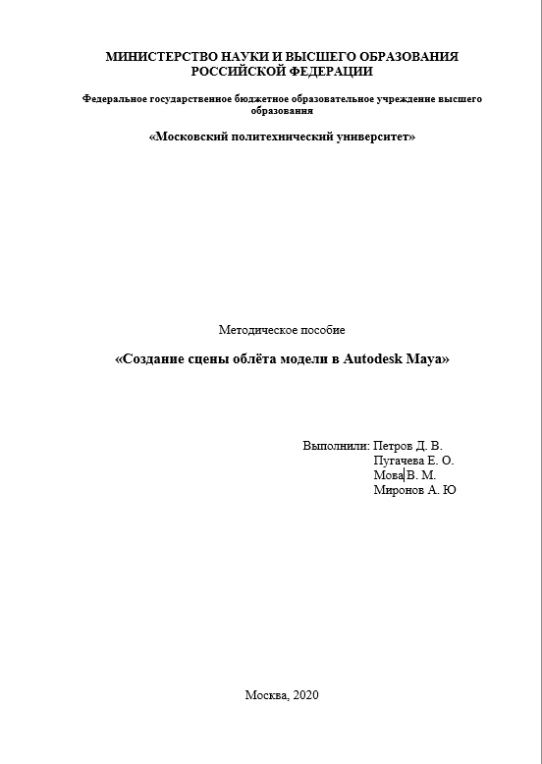 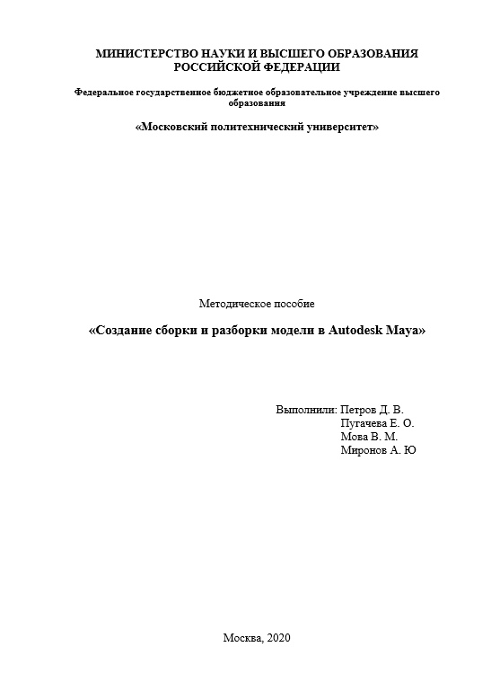

*а б*

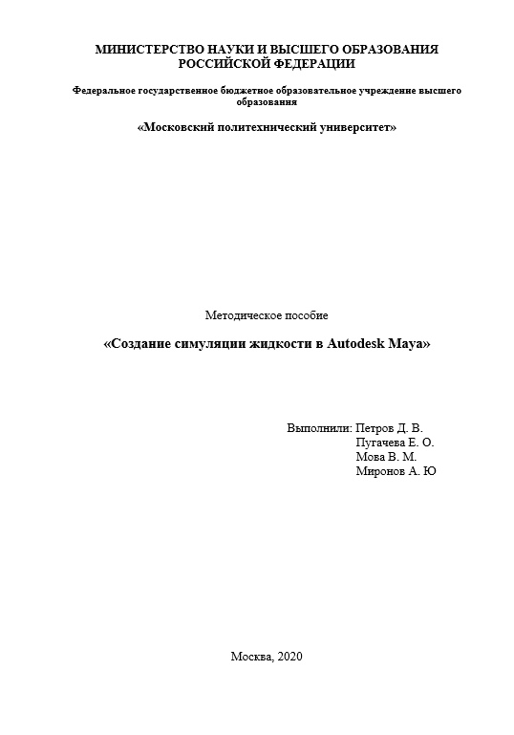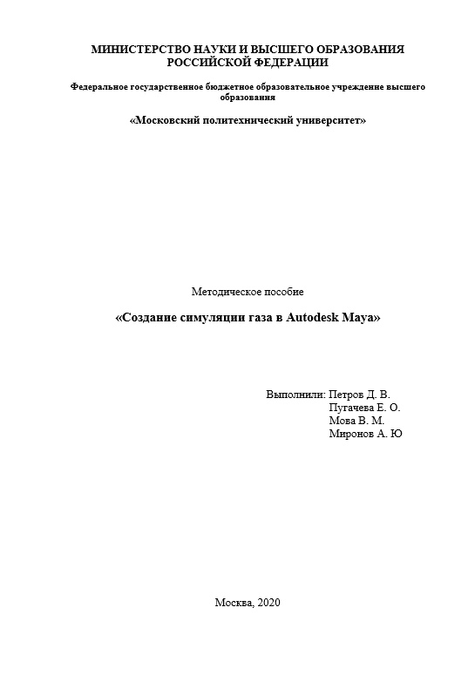

*в г*

*Рис. 1 Методические указания проекта*

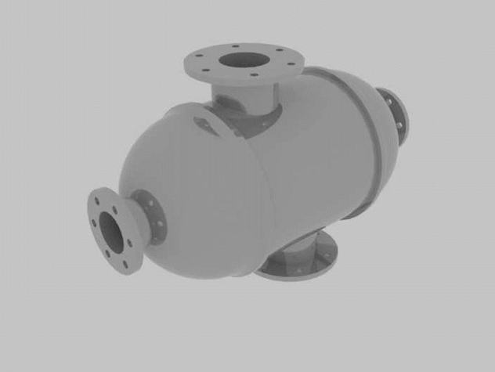

*Рис. 2 3D-модель теплообменника*

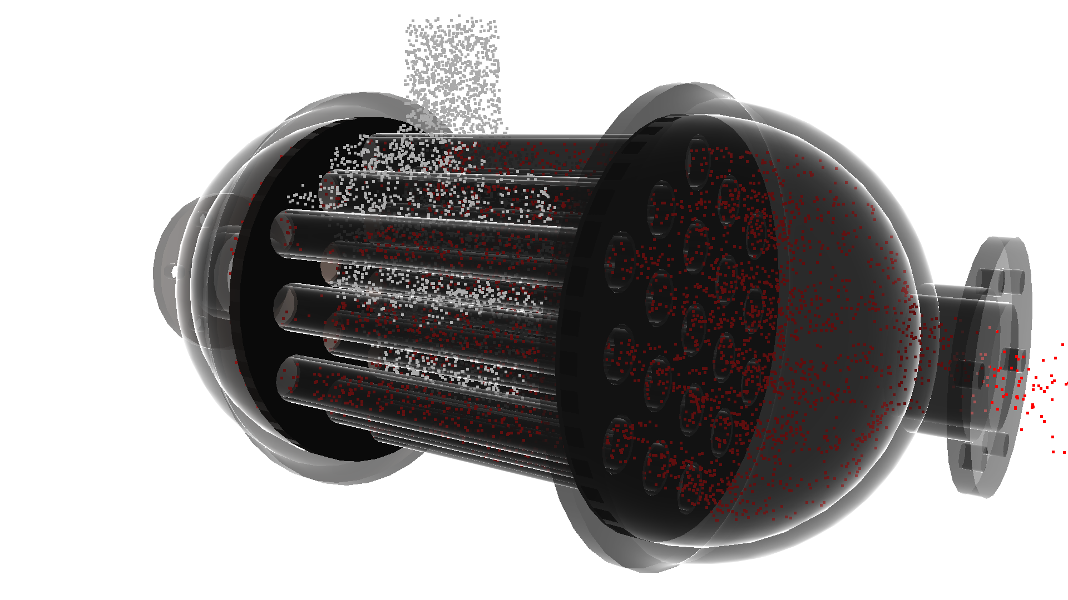

*Рис. 3 Анимированная сцена работы теплообменника*

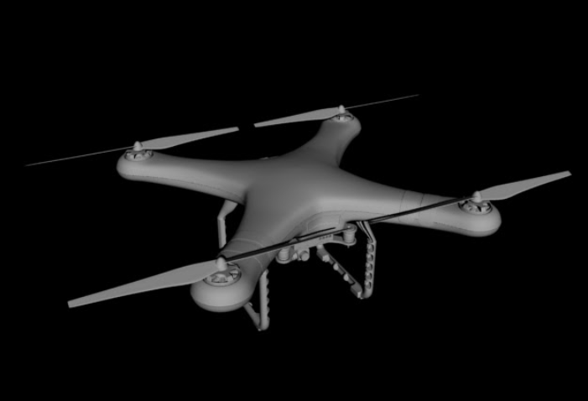

*Рис. 4 Проект курса по основам работы с Autodesk Maya*

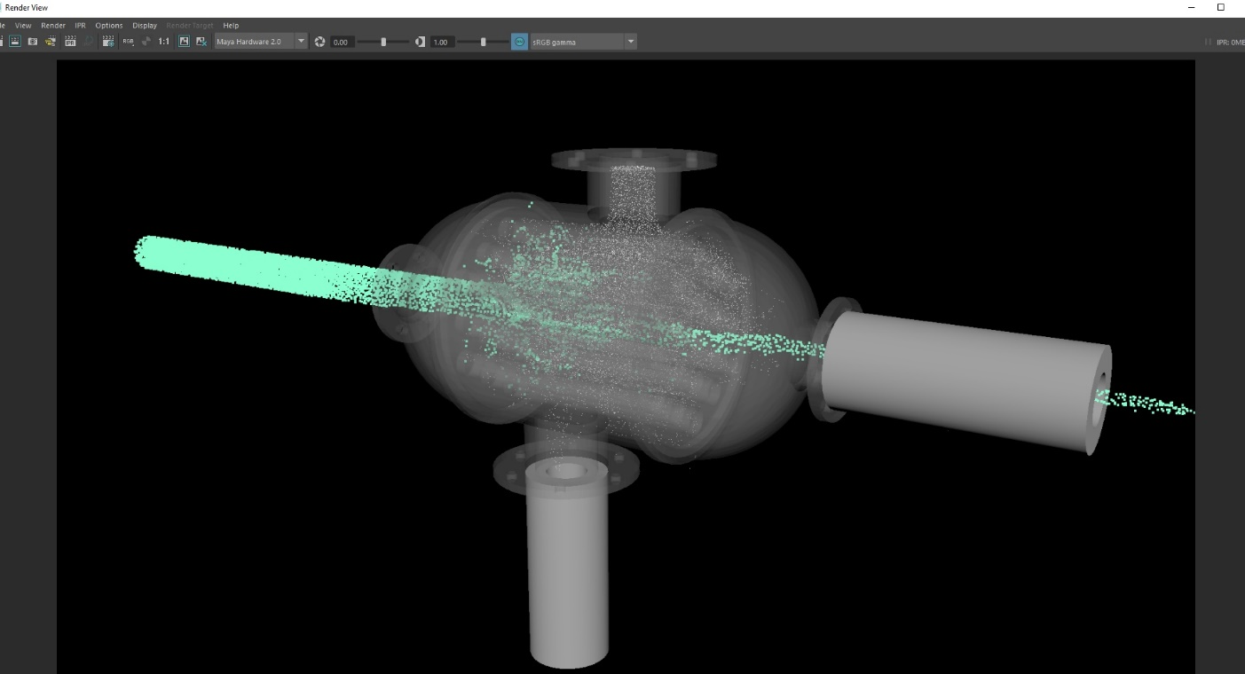

*Рис. 5 Проект курса по основам работы с Bifrost*

## ЗАКЛЮЧЕНИЕ

В итоге поставленные в начале семестра задачи были полностью выполнены командой проекта. Работа закончена вовремя, и сроки окончания отдельных этапов были соблюдены. Результаты данного семестра будут использоваться в дальнейшей работе, для достижения общей цели проекта.